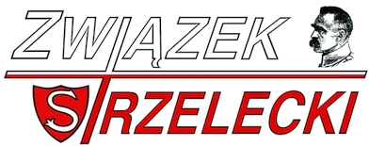
Załącznik nr 2

Ogólnopolski konkurs na Odznakę Marszową
„Marszu Szlakiem Walk Legionów Polskich Radom-Laski”
pod Honorowym Patronatem Ministra Edukacji i Nauki

Oświadczenie

Oświadczam, że:
- jestem autorem/autorką załączonych prac i posiadam do nich pełne prawa autorskie,
- zrzekam się praw majątkowych do załączonych prac, które przechodzą na Związek Strzelecki,
- przyjmuję warunki Regulaminu konkursu,
- wyrażam zgodę na przetwarzanie swoich danych osobowych zgodnie z aktualnie obowiązującą ustawą o Ochronie Danych Osobowych,
- wyrażam zgodę na nieodpłatne wykorzystanie przez Organizatora Konkursu nadesłanych prac w dowolnym czasie i formie dla celów promocyjnych Organizatora.

……………..........….……….. ……….…...………..………………….
Miejscowość, data Podpis autora pracy

……………..….……....….. ……......…...………..…………...........……….
Miejscowość, data Podpis rodziców/opiekuna prawnego

